115年8月28日餐點照片
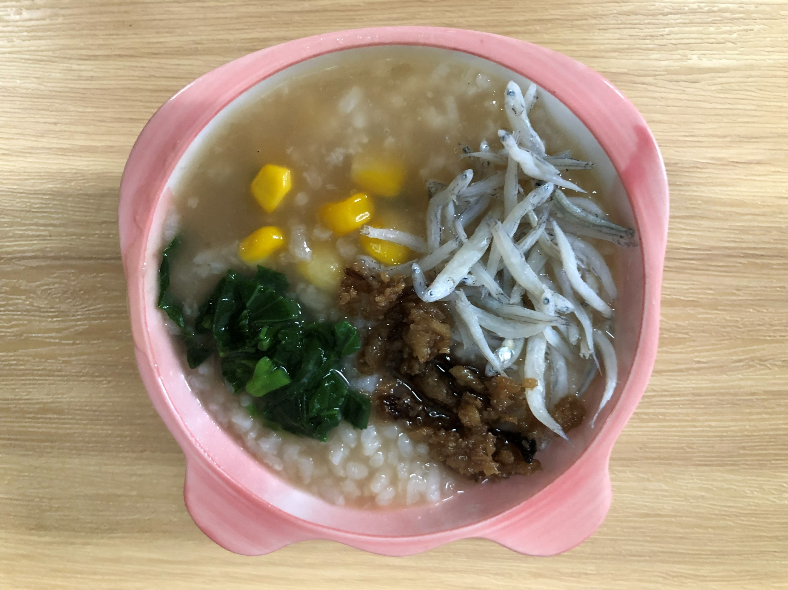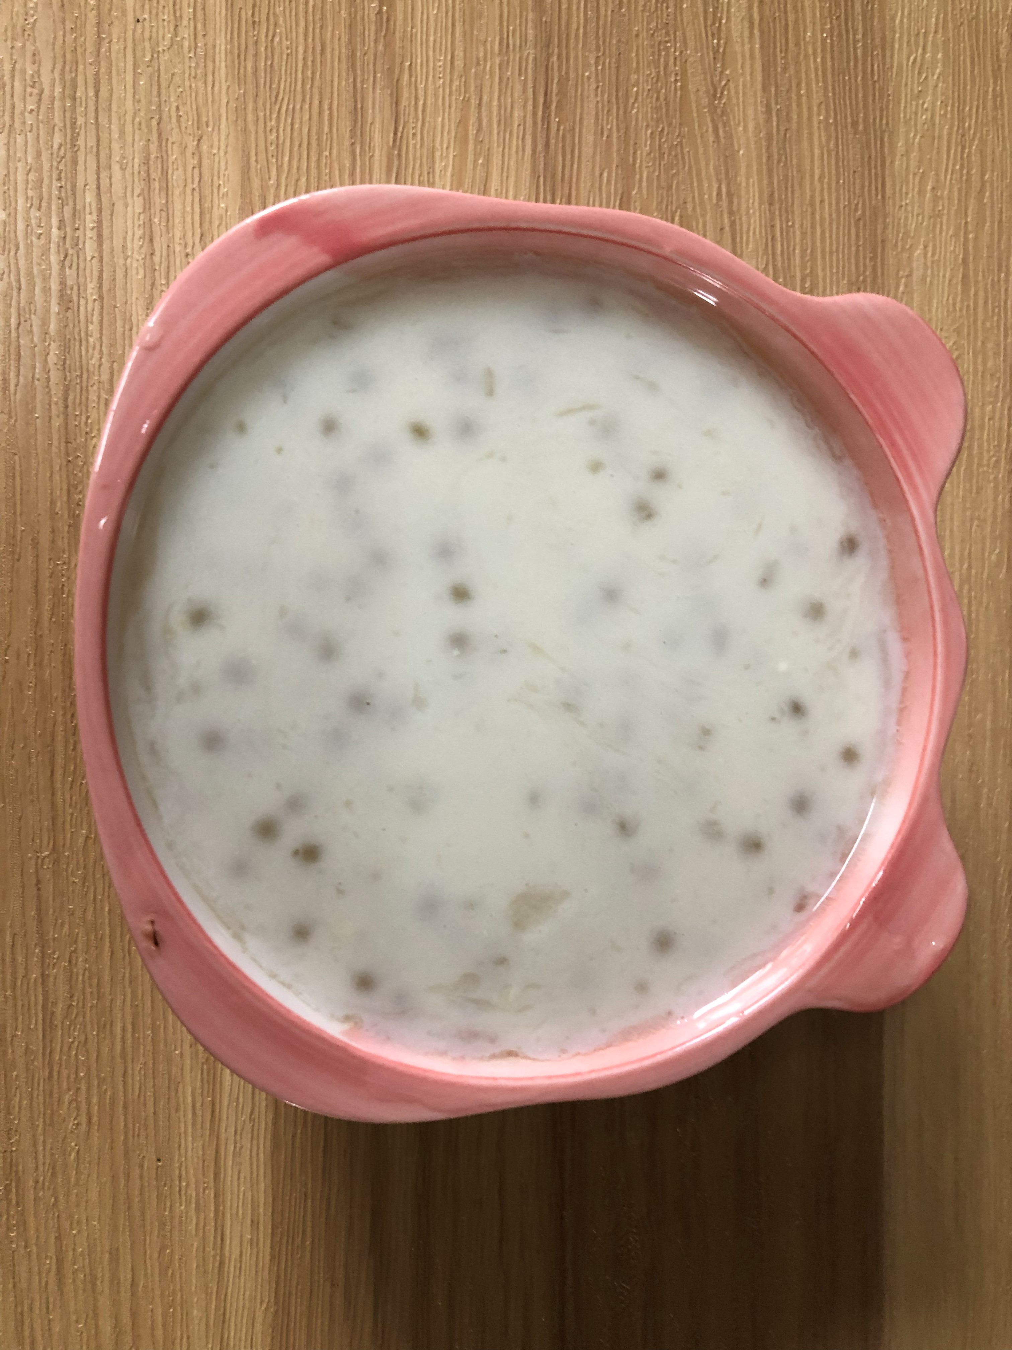
早餐(高鈣玉米粥) 下午點心(Q啵摩摩喳喳)
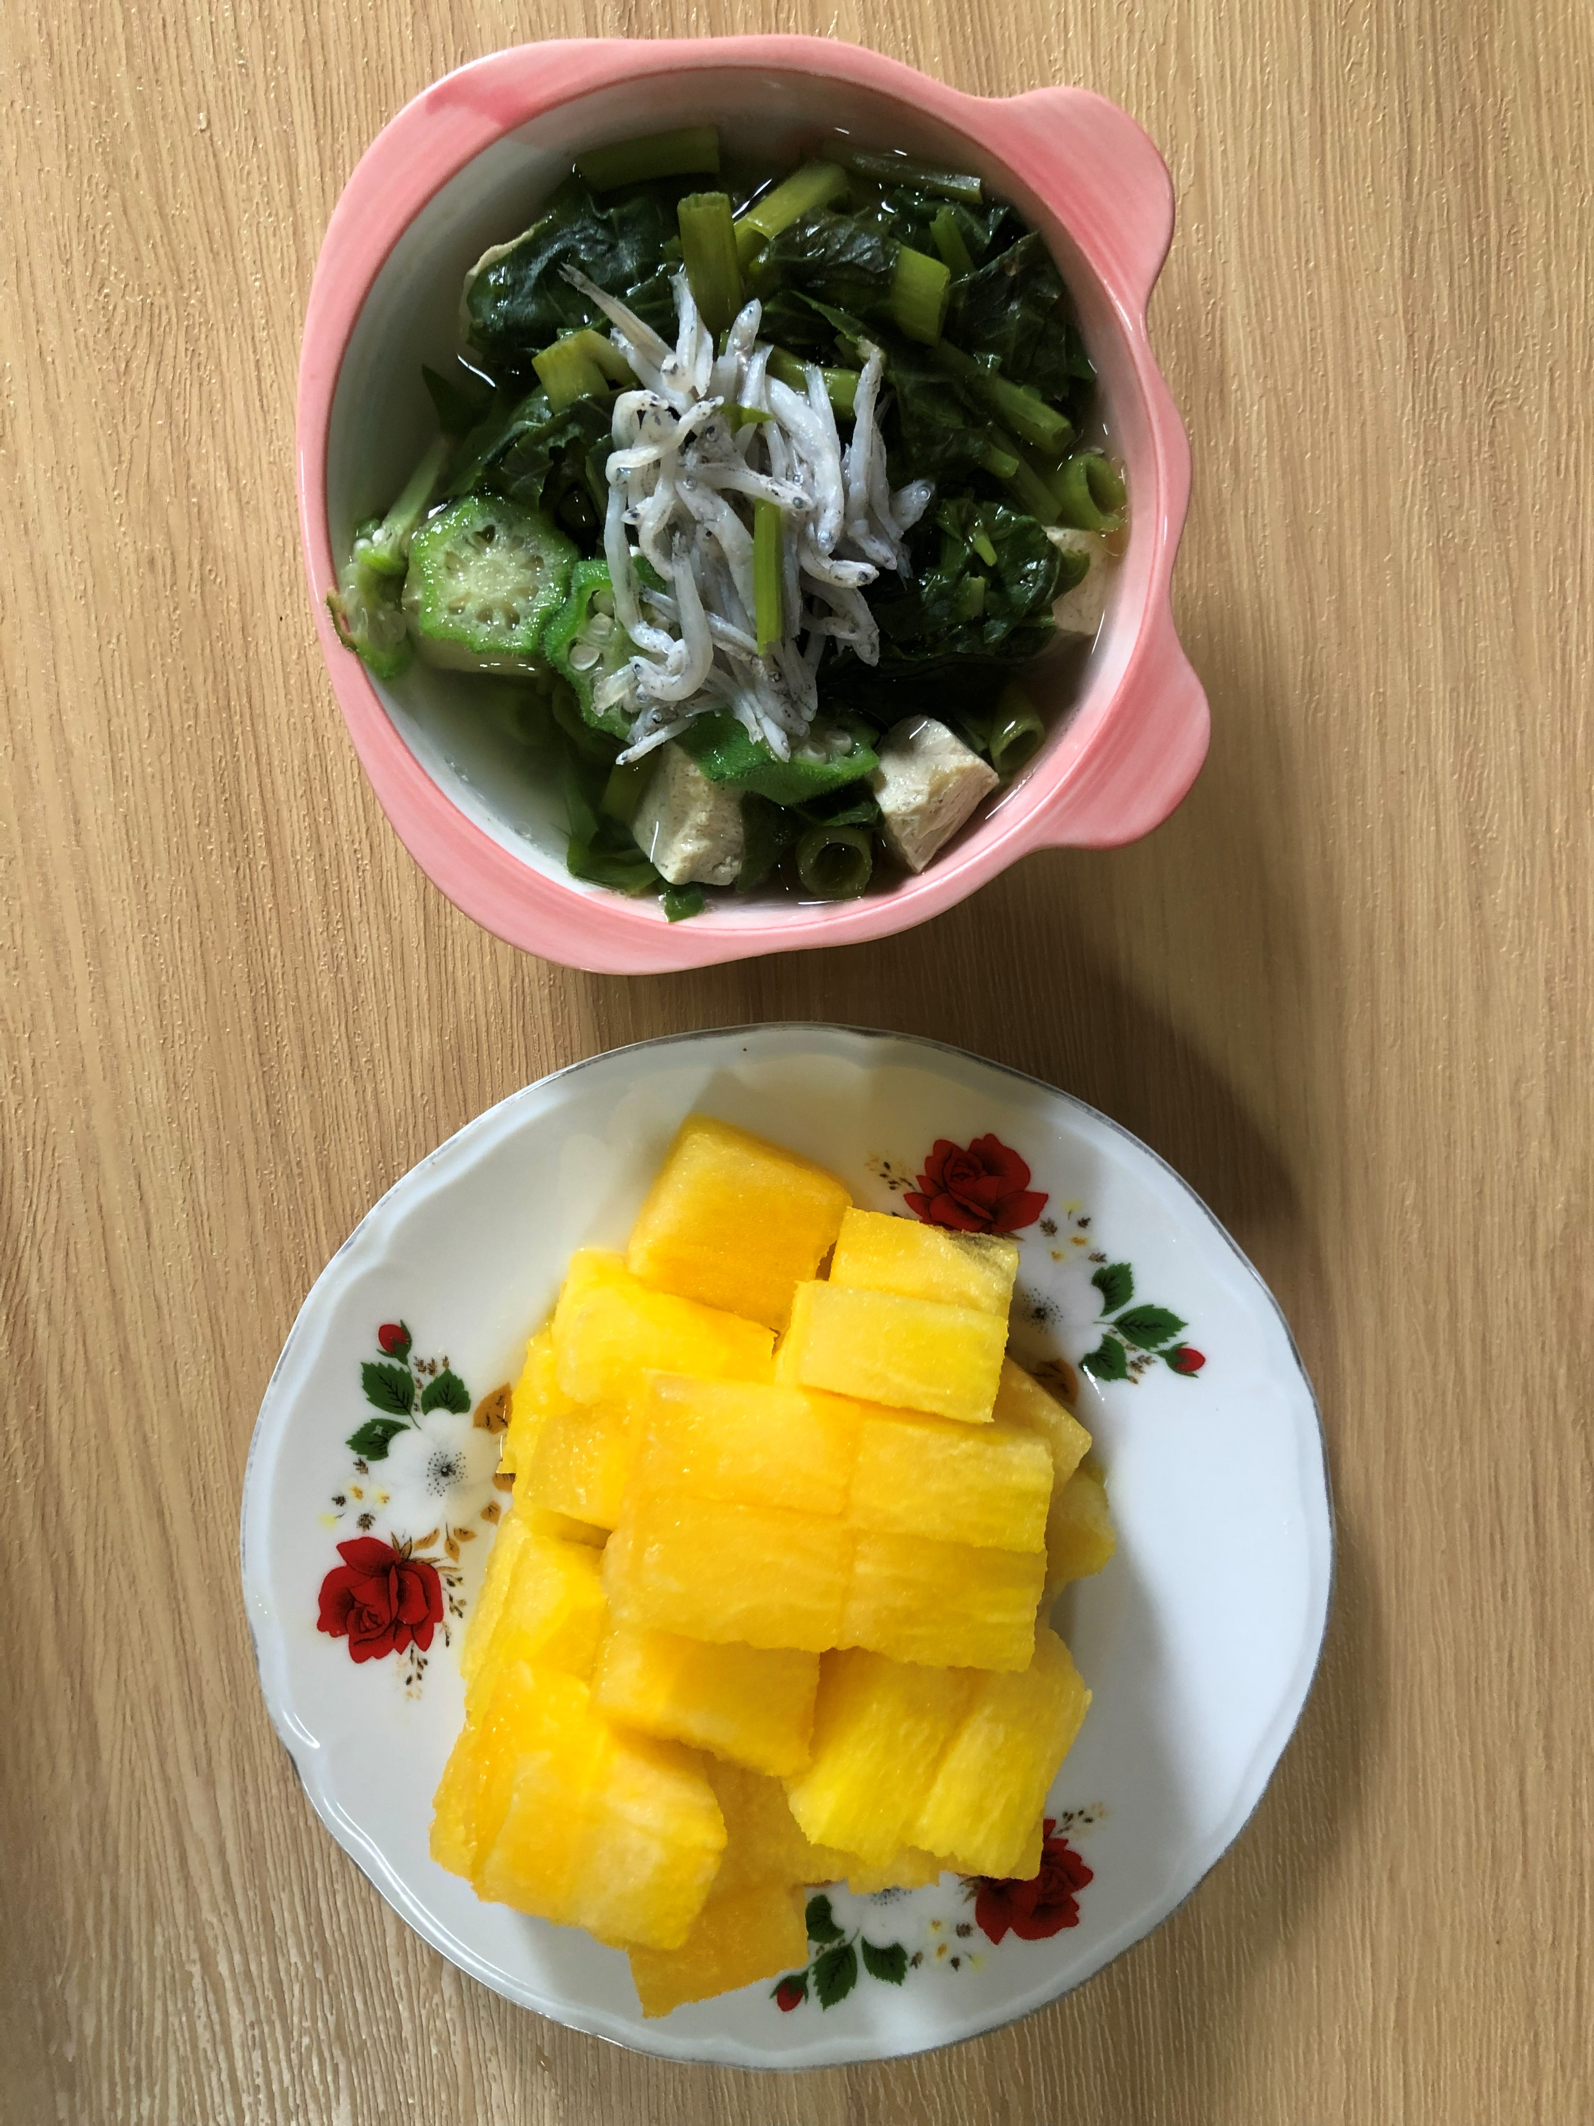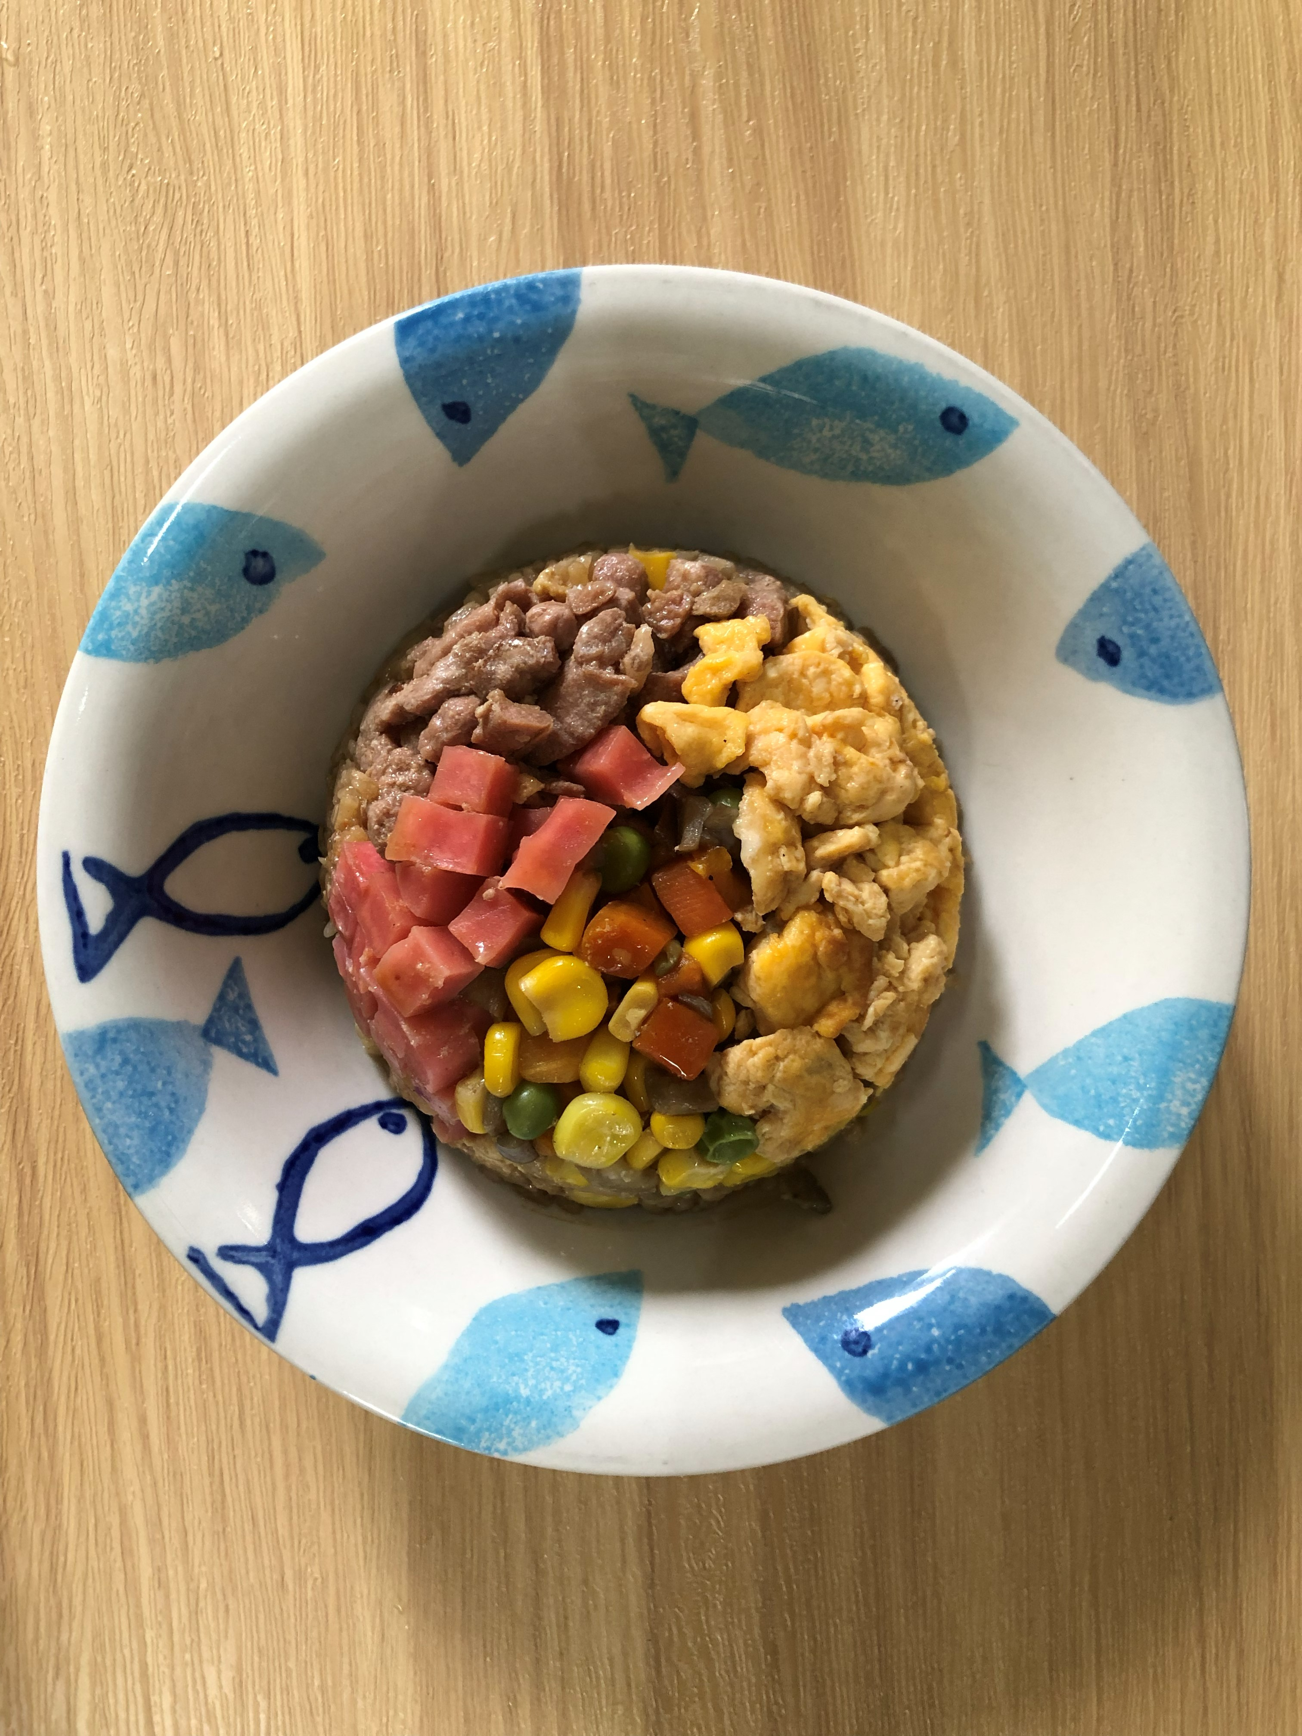
午餐(夏威夷炒飯、吻仔空心菜湯、西瓜)

